ООШ с. Токтамыс
(наименование организации образовании)
Краткосрочный (поурочный) план урока

Раздел: |  | В контексте сквозной темы «Архитектура»
Ф.И.О педагога: |  | Галатюк Т.В
Дата: |  | 28.11.24
Класс: 3 |  | Количество  присутствующих: |  | Количество  отсутствующих:
Тема урока: |  | Окончание и основа слова.  Части слова.  Кто для тебя построил дом?
Цели обучения в соответствии с учебной программой: |  | 3.1.5.1 - строить монологическое высказывание на основе опорного плана и ключевых слов/моментов  3.2.4.1 - определять типы текстов – описание, повествование – по их особенностям  3.3.8.3 - определять основу и окончание слова; определять части основы: корень, суффикс, приставка
Цели урока: |  | Объяснить учащимся, какими бывают окончания, что называется основой  слова и какие части слова входят в его основу.
Ход урока:
Этап урока/ Время | Действия педагога |  | Действия ученика |  | Оценивание | Ресурсы
1.Начало урока.  0-5 мин | Создание положительного эмоционального настроя:  - Здравствуйте, дети! Я рада вас видеть и очень хочу начать работу с вами! Хорошего вам настроения и успехов  ***  Я рада нашей новой встрече,  Мне с вами интересно, друзья!  Интересные ваши ответы  С удовольствием слушаю я.  Мы сегодня будем наблюдать,  Выводы делать и рассуждать.  А чтобы урок пошел каждому впрок,  Активно в работу включайся, дружок! |  | Приветствуют учителя. Организуют свое рабочее место, проверяют наличие индивидуальных учебных принадлежностей |  | ФО  Оценивание эмоционального состояния       | Эмоц. настрой  Стихотворение.
2. Середина урока.  5 – 40 мин | Актуализация жизненного опыта. Целеполагание.  Минутка чистописания работа с пословицей  Работа с пословицей по плану  - Чтение пословицы  - Объяснить значение непонятных слов  - Выяснить смысл пословицы в целом, о чем она и чему учит?  Подобрать жизненную ситуацию, в которой можно употребить данную пословицу. Спиши.    Работа над лексической и грамматической темой урока.  (К) Работа в коллективе.  Исследуй стихотворение. Что ты заметил? Определи окончания в выделенных словах. Как доказать, что это окончание?  Дом, в котором мы живём,  Расположен за углом.  Он большой, многоэтажный,  С новым лифтом, очень важный!  Носит лихо шляпу-крышу,  Всех домов-соседей выше!  В доме – круглая антенна  В паутине проводов,  В нём живут одновременно  Сто людей и сто котов!  Б. Серикбаев  Запиши слово дом в тех формах, в которых оно дано в стихотворении.  Обозначь окончание во всех формах этого слова.  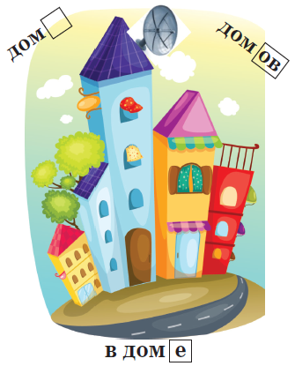  (К) Запомни!!!  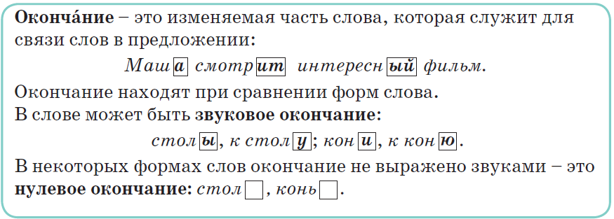  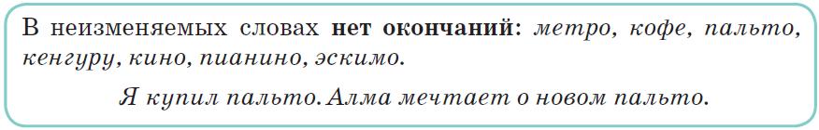  (К) Работа в коллективе.  Прочитай. Узнай из текста, как строят дом. Определи тип текста: описание или повествование.  Как строят дом  Ты выходишь из м…тро. Перед тобой твой современный и кр…сивый дом. Кто придумал и п…строил его для тебя? Любое стр…ительство начинается с р…боты архитектора. Он рисует черт…жи различ(?)ных д…мов в зависимости от их назначения. Проект  дома даётся руководителю стройки, он знакомит с ним рабочих, и они точ(?)но по проекту возводят дом. Видишь, как много надо знать и уметь, чтобы построит… дом.  Спиши текст. Вставь пропущенные буквы. Обозначь окончания в выделенных словах. Подчеркни слово, у которого ты не смог определить окончание.  (К) Физминутка  Раз –налево, два – направо,  Три –наверх, четыре — вниз.  А теперь по кругу смотрим,  Чтобы лучше видеть мир.  Взгляд направим ближе, дальше,  Тренируя мышцу глаз.  Видеть скоро будем лучше,  Убедитесь вы сейчас!  А теперь нажмем немного  Точки возле своих глаз.  Сил дадим им много-много,  Чтоб усилить в тыщу раз!  (П) Работа в парах.  Расскажи по схеме, как определить окончание в слове. Приведи примеры.  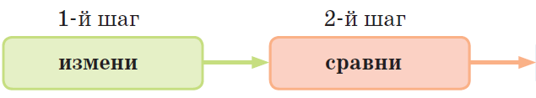  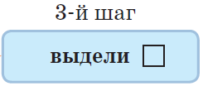  (Г) Работа в группах.  Напиши слова в три столбика:  1) слова со звуковым окончанием;  2) слова с нулевым окончанием;  3) слова без окончаний.  Чабан, кенгуру, солнце, земля, метро, осень, зима, страна, кино, картофель, лестница, море, город, пианино, аул, кофе, театр, эскимо.  Обозначь окончания. В каких словах нельзя обозначить окончания?  Составь предложение с одним из слов.  (И) Знаю, умею!!!  Если окончание не выражено звуками – это … окончание.  Изменяемая часть слова называется …  В основу входят …, …, … .  С. 38 у. 10 |  | Дескриптор:  Учащиеся слушают учителя, отвечают на вопросы  Формулируют тему урока, определяют цель урока  Дескриптор:  Каллиграфически прописывают слова, слоги и предложения  Дескриптор:  Читают стихотворение  Определяют окончание в выделенных словах  Дескриптор:  Записывают слово дом во всех формах  Выделяют окончание  Дескрипторы:  Работают с правилом в учебнике  Дескрипторы:  Читают текст  Определяют тип текста  Дескриптор:  Списывают текст  Вставляют пропущенные буквы  Обозначают окончание  Повторяют движения за учителем  Дескриптор:  Рассказывают по схеме, как определить окончание в слове. Приводят примеры.  Дескриптор:  Записывают слова в 3 столбика  Обозначают окончание  Составляют предложение  Дескриптор:  Повторяют изученный материал |  |   1 балл  Оценивают работу сигналами светофора  1 балл      Оценивают работу жестами  2 балла  Оценивают работу смайликами  1 балл    Оценивают работу хлопками  (тихо, громко)  2 балла  Оценивают работу сигналами светофора  2 балла  1 балл  Оценивают работу жестами | Учебник  Тетрадь  Учебник  Учебник  Доп. литература  Рабочая тетрадь  Учебник
3. Конец урока.  40 - 45 мин | Итог урока.  -Какую цель мы поставили на сегодняшнем уроке?  - Какие задания помогли нам достичь цели урока?  - Какие затруднения были у вас на уроке?  - Что нужно сделать чтобы эти затруднения не повторялись?  Рефлексия.  Предлагает оценить свою работу при помощи линейки успеха.  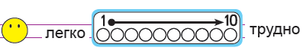 |  | Отвечают на вопросы учителя, оценивают сою деятельность на уроке |  |  | Картинки к рефлексии.

